品牌： | ROOKO瑞柯 | 税 率
请选择对应  销售公司 | 宁波瑞柯伟业仪器有限公司 | 开具13%增值税专用发票
请选择对应  销售公司 | 宁波盘羊仪器有限公司 | 开具3%增值税普通发票
开票品名/规格： | FT-2000A粉体特性分析仪

FT-2000A智能颗粒和粉末特性分析仪
- 功能介绍：
通过自动化测量技术，测量系统，采用集成电路系统模块；触摸屏或PC软件两种操作模式并存：测试过程和测试结果通过PC软件曲线图位表示，并自动生成报表；采用7寸触摸屏操控，本机配备中英文两种语言，自带通讯接口，具有故障提示；校正功能，环境温湿度管理，多孔径漏斗选择，称重平台，辅助下料搅拌系统，水平定位功能，为粉末粉体颗粒表征研究提供应用数据.应用于科研院所，大中院校，生产加工上下游企业实验室及研发，质量管控提供数据依据.
二、测试项目：
本仪器主要通过对粉末和颗粒振实密度、松装密度、堆积密度、安息角（休止角）、抹刀角（平板角）、崩溃角、差角、质量流速、体积流速、分散性、空隙率等项目测量,综合反映粉体流动性和表征特性状况，通过卡尔指数，豪斯纳比指数综合评定物料流动性状况.
三、参照标准：
参照标准：ISO902-1976; ISO4324;GB6521-86 ;ISO4490-1978; GB1482-84; ISO903-1976; GB6522-86 ;GB11986; DIN ISO 4324 – December 1983;USP（美国药典）；BP（英国药典）；EP
GB/T31057.2-2018ISO902-1976;ISO4324;GB6521-86;ISO4490-1978;GB1482-84;ISO903-1976;GB6522-86;GB11986;DIN ISO 4324-december 1983;USP (American pharmacopoeia);BP (British pharmacopoeia);EP (European pharmacopoeia)规范要求GB/T16913-2008-4.5,GB/T1479.1-2011,GB/T5162-2006/ISO3953:1993;美国ATSM6393-08;欧洲药典EP7.0中的07/2010:20934,美国药典616.
四、技术参数资料
No | 功能 | 量程 | 分辨率 | 测试方式
1. | 松装(自然堆积)密度 | 0-999.9999g/ml | 0.0001g/ml | 1.自动记录质量，  2.输入体积
2. | 振实密度 | 0-999.9999g/ml | 0.0001g/ml | 1.定质量测试  2.定体积测试
3. | 安息角（休止角） | 0-90度degree | 0.01度degree | 1自动计算  2.PC软件过程数据曲线PC
4. | 质量流速 | 0-9999.999g/s | 0.001 g/s | 1.自动计时并停止  2.自带称重平台  3. PC软件过程数据曲线PC
5. | 体积流速 | 0-9999.999ml/s | 0.001 ml/s | 1.自动计时及停止  2.自带称重平台  3. PC软件过程数据曲线
6. | 崩溃角 | 0-90° | 0.01° | 1自动计算  2.PC软件过程数据曲线
7. | 平板角 | 0-90° | 0.01° | 1.自动计算  2.PC软件过程数据曲线
8. | 空隙率 | 0-99.99% | 0.01%
9. | 时间 | 0-99999S | 0.01s | 自动
10. | 差角 | 0-90° | 0.01° | 自动
11. | 分散性 | 0-99.99% | 0.01% | 自动
12. | 称量平台 | 0-2000.0g | 0.01g | 自动
13. | 漏斗容积 | 200ml
14. | 不锈钢量杯选购 | 25ml、100ml、200ml、250ml、500ml |  | （标配25ml、100ml各1个）
15. | 圆盘 | 直径100mm和64mm（少量样品测量）Diameter 100 mm and 64 mm |  | 休止角测量
16. | 搅拌装置 | 固定转速 |  | 自动
17. | 漏斗出口口径mm | 2.5；4.0；5.0；6.0；7.0；8.0；9.0；10；14；15；16；17；18；25 |  | 选购孔径（标配5个）可更换结构
18. | 出口配有控制阀门 | 气动控制 |  | 自动，气源客户自备
19. | 振实密度玻璃量筒 | 1.容积为Volume 25±0.5ml 允差为±0.25ml；  2.容积Volume 100±1.0ml，允差为±0. 5ml；  配置量筒盖，在振实过程中防粉体向外飞溅性溢出. |  | 量筒固定座质量450±20g.  选购：当样品量少于25ml时，建议采用容积Volume 10±0.2ml，允差为±0.10ml的量筒.
20. | 显示器 | 7寸触摸屏
21. | 温湿度范围 | 18-40℃ 相对湿度在35-80% |  | 自动
22. | 流动指数 | 自动转化流动指数数据 |  | 自动
23. | 输入电源 | 220V±10% 常温环境下使用
24. | PC软件 | 软件1套；电脑打印机客户自备.
25 | 振动筛分粒度仪 | 筛网目数42目，60目，100目，200目325目满足卡尔指数要求 |  | 均齐度和凝聚度测量
自带PC软件具备曲线图谱过程分析及报表管理功能

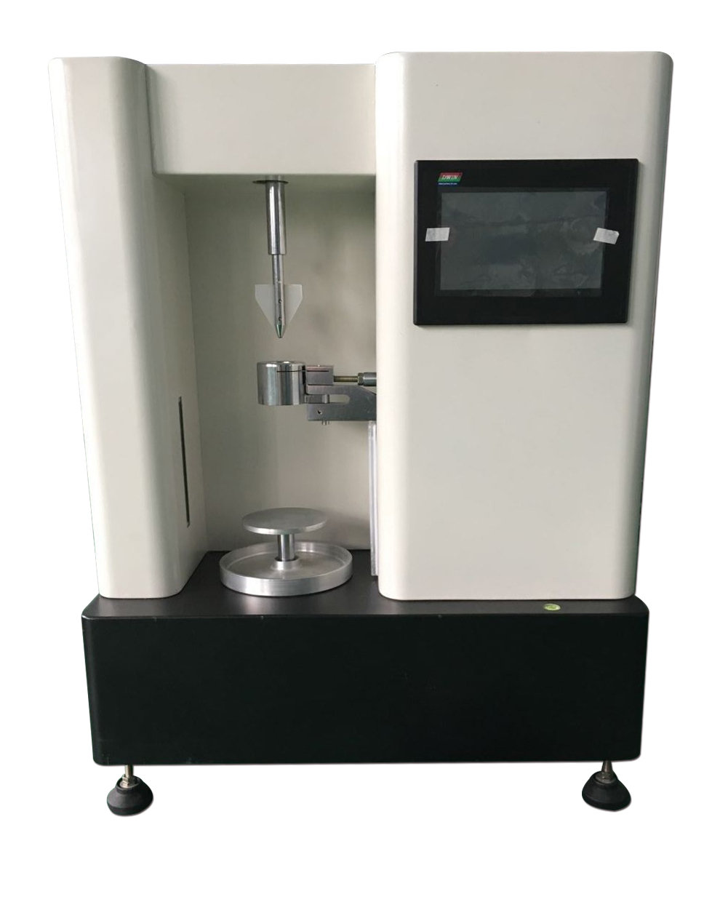
粉体综合分析解决方案：
FT-3400粉体流动行为分析仪（静态力学，剪切法）
FT-7100粉体流动测试仪（动态力学，转鼓法或旋转圆筒法）
FT-3900粉末屈服强度分析仪（单轴压缩法）
FT-3500粉体压缩强度测试仪（可压性，压缩方程）
FT-2000颗粒和粉末特性分析仪系列(传统方法)
FT-301系列粉末电阻率测试系统（电性能）
ROOKO瑞柯仪器
-------专注于粉体&新材料测量与分析仪器解决方案
----解决粉体表征：
流与不流分析 ；粒度；水分；体积分析；电导性、静电电荷分析.
----我们一直在做：
研发、生产、销售、租赁、实验室样品分析及后延扩展服务.

